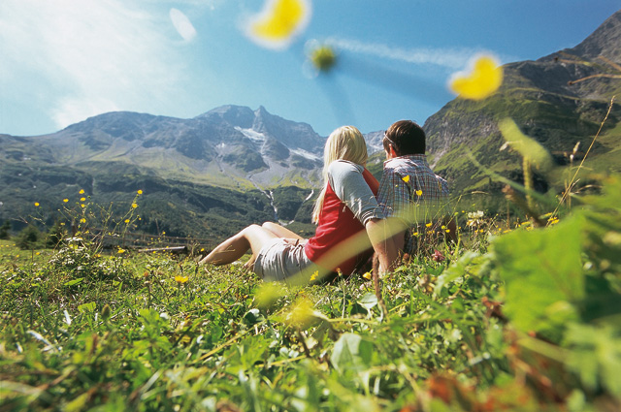
Klasse
Sommerausflug
IKA

Wir organisieren einen Firmenausflug

Firma

Name Vorname

Inhaltsverzeichnis (dynamisch)

Organisation

Ort

Bild von der Zieldestination (Bsp. Lenzerheide)
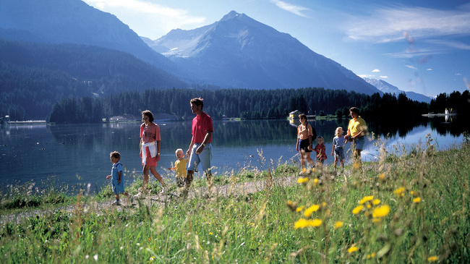
Abbildung 1: Blick auf den Heidsee, Lenzerheide (Quelle: www.lenzerheide.ch)

Kurzbeschreibung aus dem Internet
Ob mit der Familie, Freunden oder zu zweit – die Ferienregion Lenzerheide hat für aktive Sportler wie Geniesser etwas zu bieten.
Über 170 km markierte Wanderwege, 305 km ausgeschilderte Biketouren und 1‘000 GPS-Strecken führen in die schönsten Winkel des sonnenverwöhnten Hochtals. Bei uns werden Sie sich wohlfühlen, egal ob allein, zu zweit oder mit der ganzen Familie. Unsere Angebote für die jüngsten Gäste werden deren Herzen höherschlagen lassen.
Einfach loslaufen und abschalten: Auf über 170 km markierten Wanderwegen und zwölf signalisierten Touren entdecken Sie die herrliche Bergwelt zu Fuss. Wandern Sie hoch zu mächtigen Gipfeln, erkunden Sie abenteuerliche Schluchten und baden Sie ihre Füsse in eiskalten Bergbächen – kurz, erleben Sie die Lenzerheide mit allen Sinnen.

Landkarte von der Zieldestination
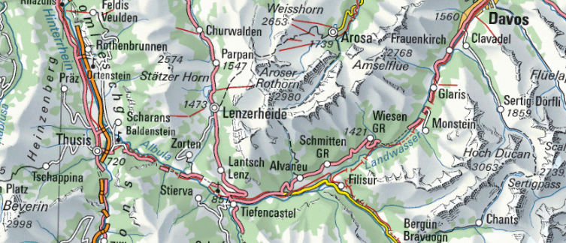
Abbildung 2: Landkarte (Quelle: www.google-maps.ch)

Aktuelle Wetterdaten
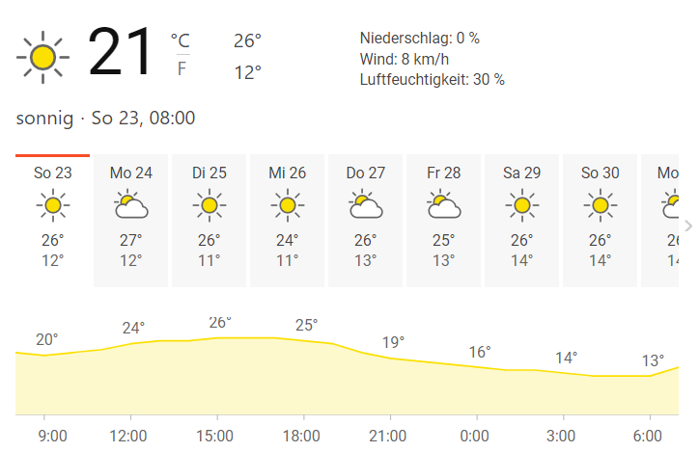
Abbildung 3: Wetterdaten Lenzerheide (Quelle: www. Lenzerheide.ch)

Zeitpunkt Terminplaner

E-Mail-Text mit Printscreen (Achtung cc / bcc an pers. Account). Inhalt des Mails: Information über Weekend und Link auf www.doodle.ch.
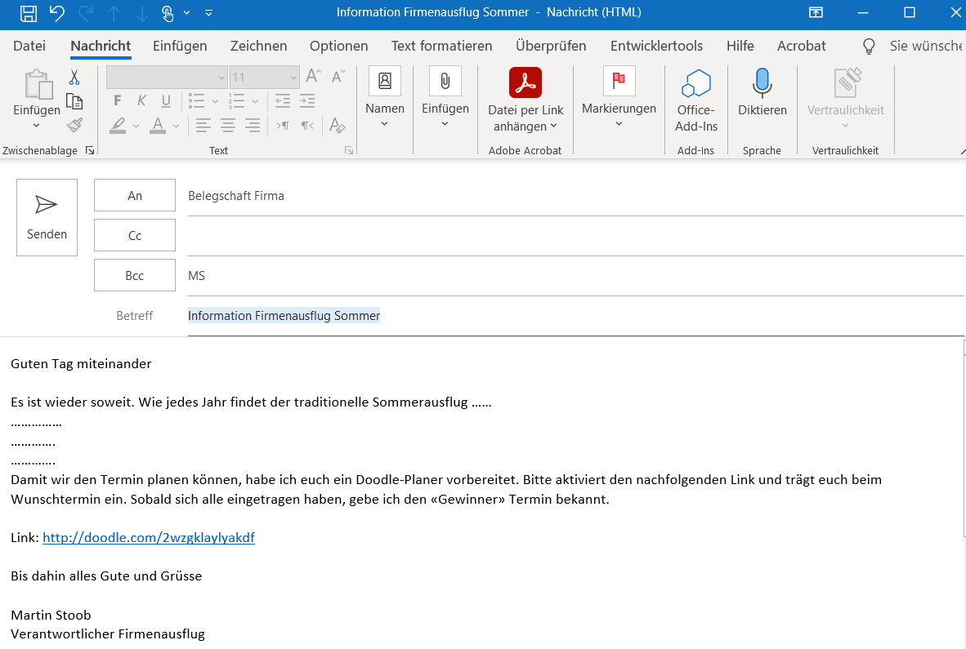
Abbildung 5: E-Mail-Infos mit Doodle (Quelle: www.doodle.ch)

Ergebnisse doodle.ch Auswertung
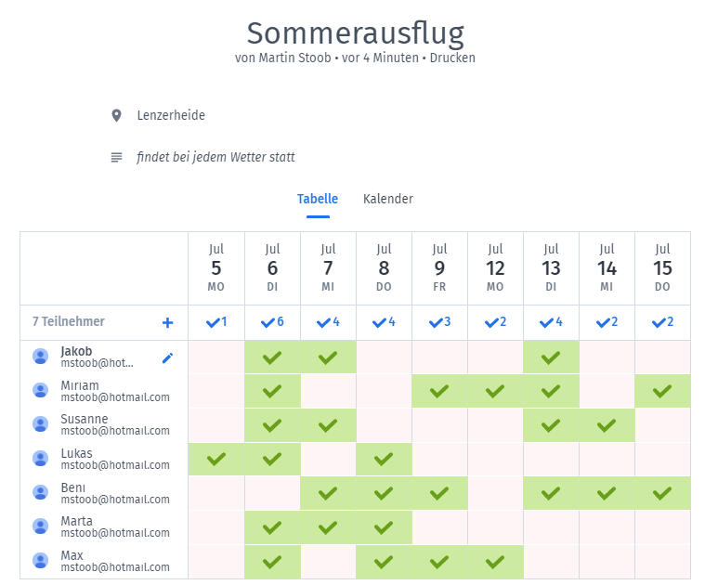
Abbildung 6: Auszug Auswertung und Doodle Einträge der Teilnehmer
(Quelle: www.doodle.ch)

Kosten

Zugverbindung SBB
PFÄFFIKON ZH - LENZERHEIDE/LAI, POST
via EFFRETIKON - ZÜRICH - CHUR - BUS PAG
Klasse | Fahrart | Vergünstigung | Preis (CHF)
2. Klasse | Einfache Fahrt |  | 54.20
2. Klasse | Einfache Fahrt | Halbtax | 27.10
2. Klasse | Hin und Zurück |  | 108.40
2. Klasse | Hin und Zurück | Halbtax | 54.20
1. Klasse | Einfache Fahrt |  | 83.20
1. Klasse | Einfache Fahrt | Halbtax | 41.60
1. Klasse | Hin und Zurück |  | 166.40
1. Klasse | Hin und Zurück | Halbtax | 83.20

Abbildung 7: Preise Zugbillette (Quelle: www.sbb.ch)

Unterkunft 1 Nacht inkl. Frühstück
http://www.hotel-lenzerhorn.ch
Standard-Rate pro Zimmer in CHF
Saisonen | 01.12.XX - 17.12.XX |  | 18.12. XX - 28.03.XX |  | 29.03. XX - 18.04.XX
 | EZ | DZ | EZ | DZ | EZ | DZ
Einzelzimmer | 140 |  | 175 |  | 140
Doppelzimmer | 225 | 275 | 295 | 345 | 225 | 275
Deluxe Zimmer | 375 | 425 | 445 | 495 | 375 | 425
Superior Junior Suite | 425 | 475 | 495 | 545 | 425 | 475
Luxury Junior Suite | 475 | 525 | 545 | 595 | 475 | 525

Abbildung 8: Hotelpreise für eine Übernachtung (Quelle: www.hotel-lenzerhorn.ch)

Sportangebot (Beispiel)
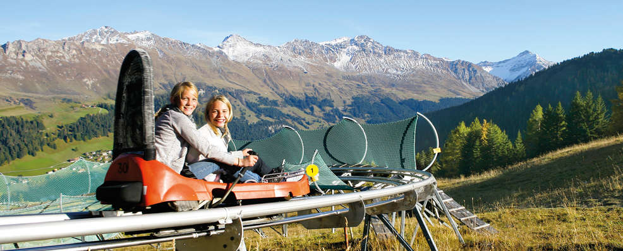
Abbildung 9: Die längste Rodelbahn in Europa. (Quelle: www.lenzerheide.ch)

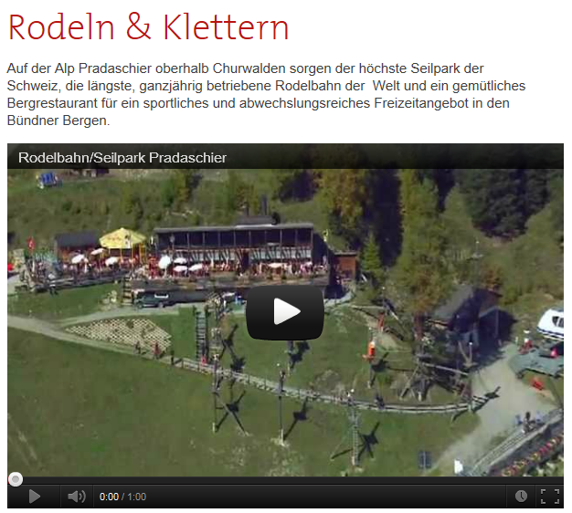
Abbildung 10: Videoverlinkung zum Kletterpark und Rodeln (Quelle: www.lenzerheide.ch)
Abo | Rodeln |  | Klettern
Tageskarte | CHF | 44.00 | CHF | 36.00
Pro Durchgang | CHF | 12.00 | CHF | 18.00

Abbildung 11: Preise Rodeln (Quelle: www.lenzerheide.ch)

Anmeldungsformular

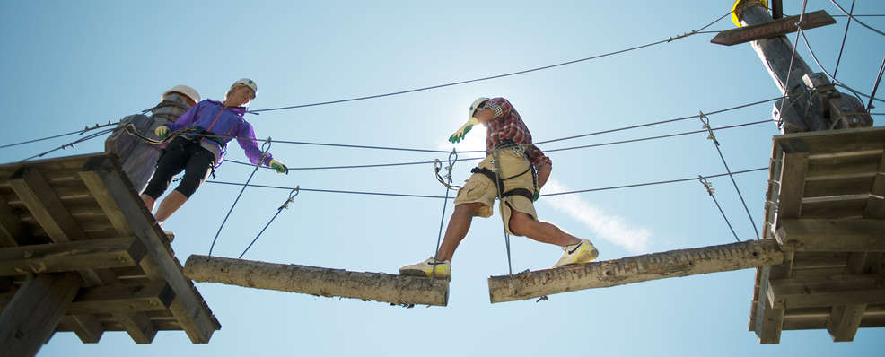
Elektronisches Anmeldeformular

ZZS Sommerplausch
20XX Anmeldung

Name
Vorname

Unterkunft Einzelzimmer
Doppelzimmer
Zimmerpartner
Essen

SBB Billette GA
½ TAX
Ohne Ermässigung

Ski Abo 1 Tag
2 Tage

Bitte senden Sie mir dieses Anmeldeformular am 15.xx.xx an folgende Adresse zurück. martin.stoob@zzs.com
Merci und bis bald Martin Stoob

Informationsschreiben an die Weekendteilnehmer
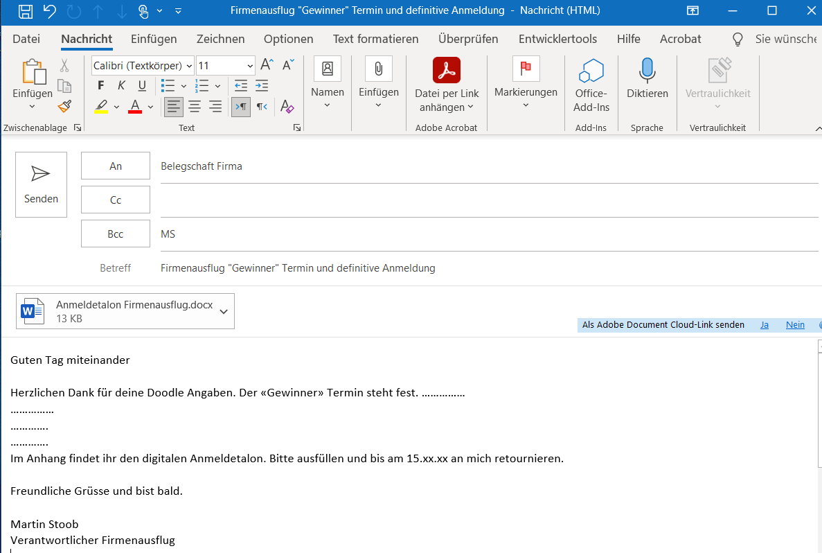

Abbildung 12: E-Mail mit Doodle Ergebnis und Anmeldetalon im Anhang

Abrechnung

Kosten Budget Einnahmen – Ausgaben mit Angaben über Anzahl, Summe, Mittelwert, Wenn dann sonst. Absoluten Bezügen, Diagramm Vorschau erstellen.
Abbildung 13: Budget/Abrechnung Sommerplausch 20xx

Abbildungsverzeichnis
Abbildung 1: Blick auf den Heidsee, Lenzerheide (Quelle: www.lenzerheide.ch) 2
Abbildung 2: Landkarte (Quelle: www.google-maps.ch) 3
Abbildung 3: Wetterdaten Lenzerheide (Quelle: www. Lenzerheide.ch) 3
Abbildung 5: E-Mail-Infos mit Doodle (Quelle: www.doodle.ch) 4
Abbildung 6: Auszug Auswertung und Doodle Einträge der Teilnehmer 4
Abbildung 7: Preise Zugsbillette (Quelle: www.sbb.ch) 5
Abbildung 8: Hotelpreise für eine Übernachtung (Quelle: www.hotel-lenzerhorn.ch) 5
Abbildung 9: Die längste Rodelbahn in Europa. (Quelle: www.lenzerheide.ch) 6
Abbildung 10: Videoverlinkung zum Kletterpark und Rodeln (Quelle: www.lenzerheide.ch) 6
Abbildung 11: Preise Rodeln (Quelle: www.lenzerheide.ch) 6
Abbildung 12: E-Mail mit Doodle Ergebnis und Anmeldetalon im Anhang 8
Abbildung 13: Budget/Abrechnung Sommerplausch 201X 9

Literaturverzeichnis
Terminplaner
www.doodle.ch, 20. Januar 201X
Bilder Titelblatt
http://www.unsplash.com/, 20. Januar 201X
Skiort
www.lenzerheide.ch, 20. Januar 201X
SBB Fahrplan und Ticketpreise
www.sbb.ch, 20. Januar 201X

Reflexion
(was war gut, was werden Sie das nächste Mal besser machen)
- Infoschreiben
- Doodle Umfrage
- Anmeldetalon
- Auswertung
- Zeitpunkt E-Mail-Verkehr besser wählen

